DAM0400继电器控制卡说明书
V1.1



北京聚英翱翔电子有限责任公司

目 录

一、产品特点 1
二、产品功能 1
三、产品选型 1
四、主要参数 1
五、接口说明 2
六、尺寸说明 2
七、通讯接线说明 3
1、RS232接线方式 3
2、RS485级联接线方式 3
八、输出接线说明 4
1、继电器接线说明 4
九、测试软件说明 4
1、软件下载 4
2、软件界面 4
3、通讯测试 5
十、参数配置 5
1、设备地址 5
2、波特率的读取与设置 7
3、闪开闪断功能及设置 8
十一、开发资料说明 8
1、通讯协议说明 8
2、Modbus寄存器说明 8
3、指令生成说明 10
4、指令列表 10
5、指令详解 11
十二、常见问题与解决方法 13
十三、技术支持联系方式 13

一、产品特点
- DC7-30V宽压供电；
- RS485通讯隔离；
- 通讯接口支持RS232、RS485；
- 支持标准modbus协议RTU格式；
- 继电器输出触点隔离；

二、产品功能
- 四路继电器控制，继电器触点容量最大AC250V/10A ，DC30V10A；
- 可以设置0-255个设备地址，5位地址拨码开关可以设置1-31地址码，大于31的可以通过软件设置；
- 具有闪开、闪断功能，可以在指令里边带参数、操作继电器开一段时间自动关闭；
- 具有频闪功能，可以控制器继电器周期性开关；
- 支持波特率：2400,4800,9600,19200,38400（可以通过软件修改，默认9600）。

三、产品选型
型号 | modbus | RS232 | RS485 | USB | WiFi | 继电器
DAM0400-RS232+485 | ● | ● | ● |  |  | 4

四、主要参数

参数 | 说明
触点容量 | 10A/30VDC 10A/250VAC
耐久性 | 10万次
数据接口 | RS485、RS232
额定电压 | DC 7-30V
电源指示 | 1路红色LED指示
输出指示 | 4路红色LED指示
温度范围 | 工业级，-40℃～85℃
尺寸 | 115*95*41mm
重量 | 330g
默认通讯格式 | 9600,n,8,1
波特率 | 2400,4800,9600,19200,38400
软件支持 | 配套配置软件、控制软件；  支持各家组态软件；  支持Labviewd等

五、接口说明
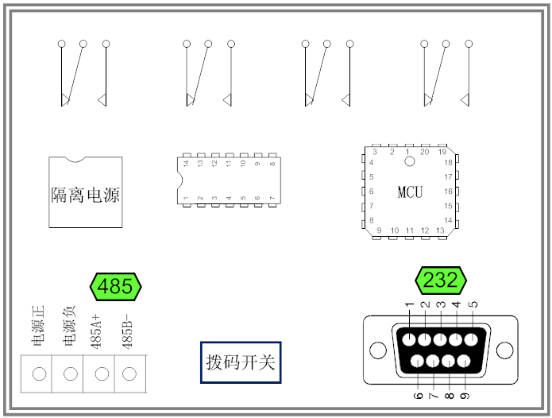

六、尺寸说明
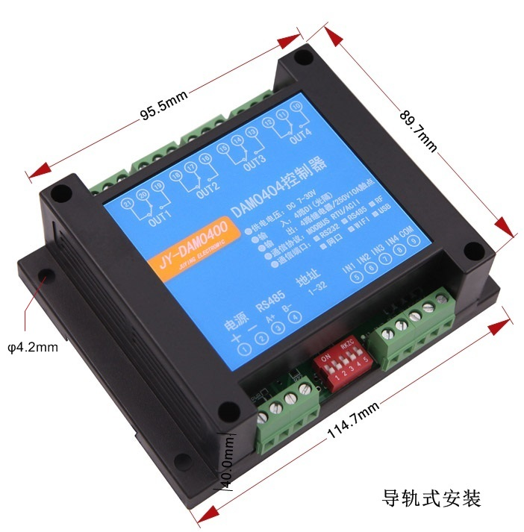
导轨尺寸为35mm

七、通讯接线说明

1、RS232接线方式
RS232接线为标准DB9母头接口，为直连线。
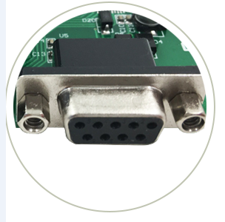

2、RS485级联接线方式
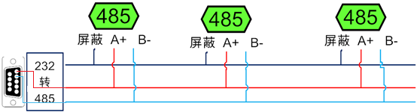
电脑自带的串口一般是RS232，需要配232-485转换器（工业环境建议使用有源带隔离的转换器），转换后RS485为A、B两线，A接板上A端子，B接板上B端子，485屏蔽可以接GND。若设备比较多建议采用双绞屏蔽线，采用链型网络结构。

八、输出接线说明

1、继电器接线说明
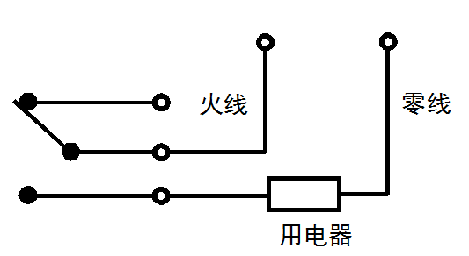

九、测试软件说明

1、软件下载
http://www.juyingele.com.cn/software/software/聚英翱翔DAM调试软件使用教程.rar（软件视频教程连接）

2、软件界面
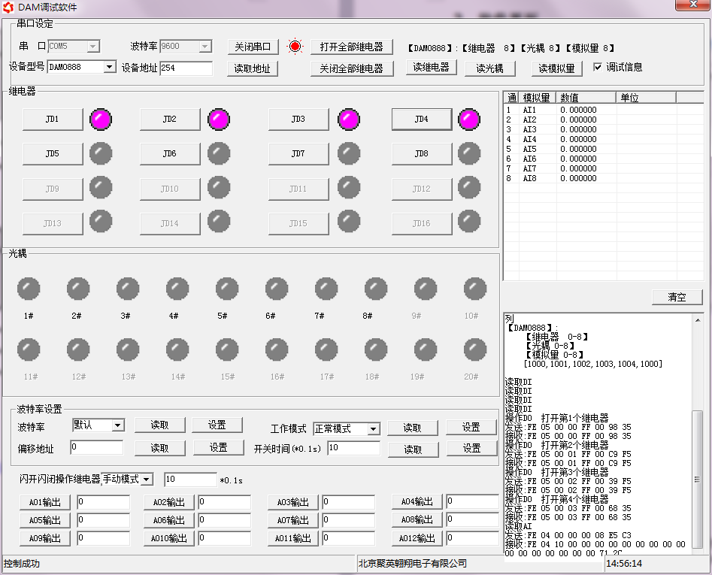
软件功能
- 继电器状态查询
- 继电器独立控制
- 模拟量读取
- 开关量状态查询
- 调试信息查询
- 工作模式的更改
- 偏移地址的设定
- 继电器整体控制

3、通讯测试
- 选择设备当前串口号，打开串口；
- 选择对应的产品型号；
- 设备地址修改为254，点击“读取地址”，软件底部提示“读取成功”，读到的设备地址为“0”，软件右下方的发送和指令正确，则说明设备与电脑通讯成功。
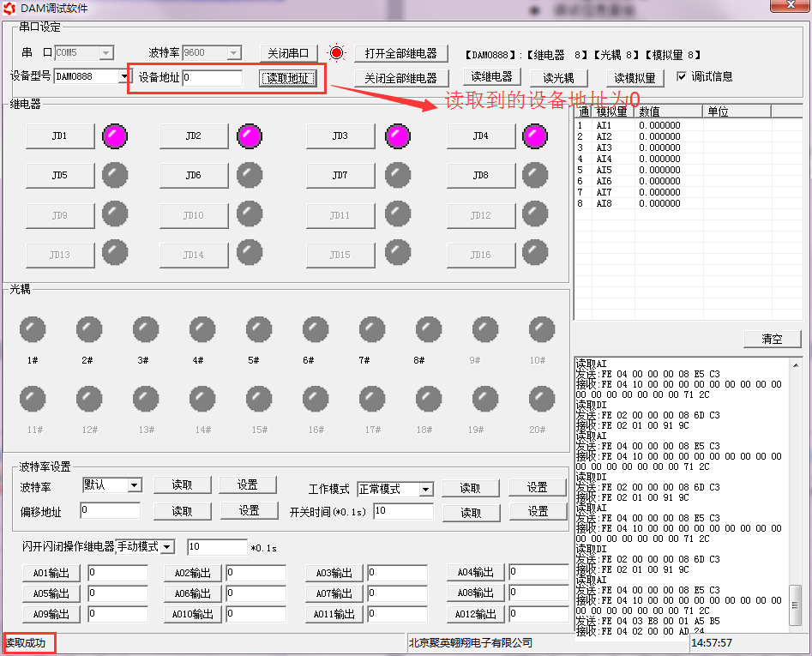

十、参数配置

1、设备地址

1.1、设备地址的介绍
DAM系列设备地址默认为0，使用广播地址为254进行通讯，用0无法通讯。
设备地址=拨码开关地址+偏移地址。

1.2、设备地址的读取
设备正常通讯后，初始设备地址写入254，然后点击软件上方“读取地址”即可读到设备的当前地址。
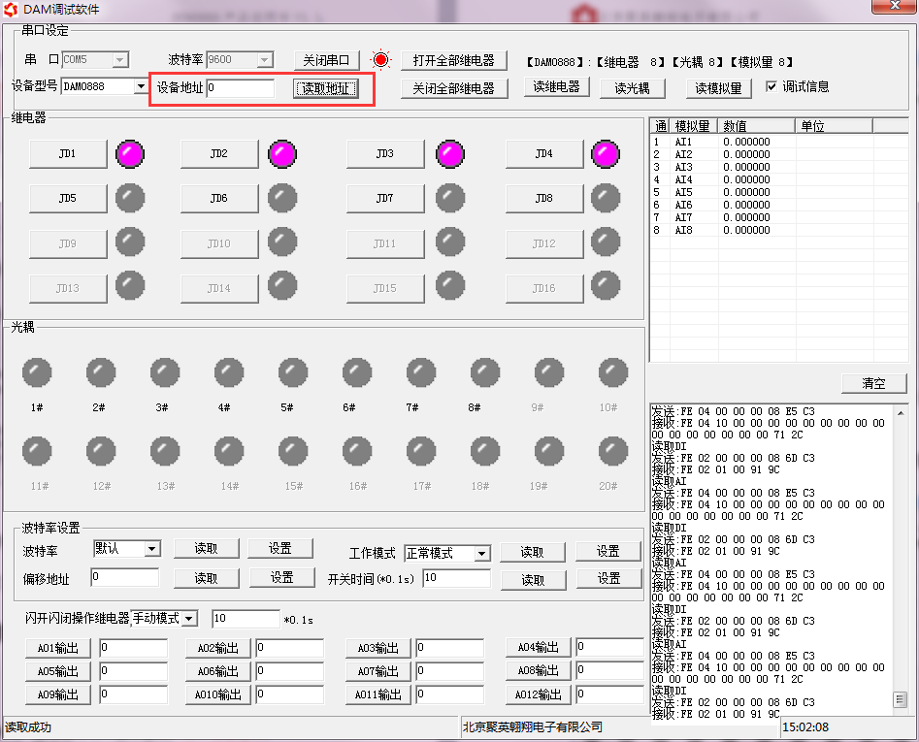

1.3、拨码开关地址
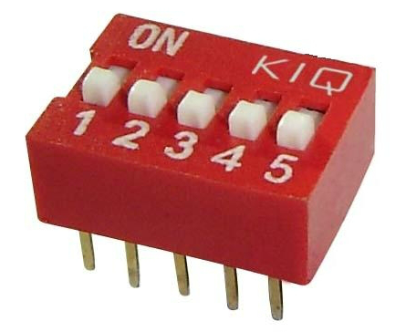
- 五个拨码全都拨到“ON”位置时，为地址“31”；
- 五个拨码全都拨到“OFF”位置时，为地址“0”；
- 最左边1为二进制最低位。
- 地址表：
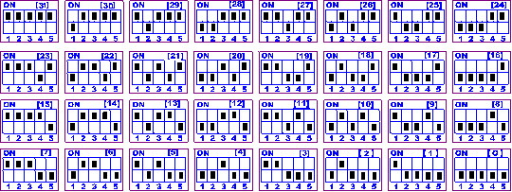

1.4、偏移地址的设定与读取
点击DAM调试软件下方偏移地址后边的“读取”或“设置”来对设备的偏移地址进行读取或设置。
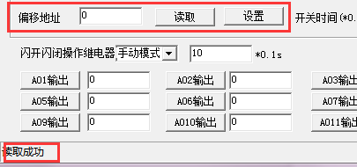

2、波特率的读取与设置
点击下方波特率设置栏的“读取”和“设置”就可以分别读取和设置波特率和地址，操作后需要重启设备和修改电脑串口设置。
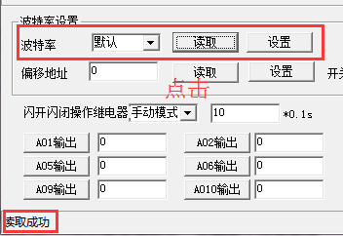

3、闪开闪断功能及设置

3.1、闪开闪断功能介绍
手动模式：对继电器每操作一次，继电器则翻转一次（闭合时断开，断开时闭合）；
闪开模式：对继电器每操作一次，继电器则闭合1秒（实际时间【单位秒】=设置数字*0.1）后自行断开；
闪断模式：对继电器每操作一次，继电器则断开1.秒（时间可调）后自行闭合；

3.2、闪断闪开的设置
打开“聚英翱翔DAM调试软件”点击继电器模式后面下拉箭头进行模式的选择。（后边时间可自行设置，实际时间=填写数字*0.1【单位秒】）
注：闪断闪开模式不能写入设备芯片内，软件上选择闪断闪开模式后，所有通道都为闪断闪开模式下，可通过发送单个通道的闪断闪开指令来进行单个通道的控制，不影响其他通道的正常控制。
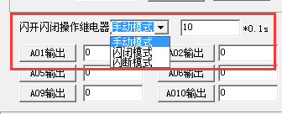

十一、开发资料说明

1、通讯协议说明
本产品支持标准modbus指令，有关详细的指令生成与解析方式，可根据本文中的寄存器表结合参考《MODBUS协议中文版》 （产品相关下载里有）。
本产品同时支持modbus RTU 格式。

2、Modbus寄存器说明
本控制卡主要为线圈寄存器，主要支持以下指令码：1、5、15

指令码 | 含义
1 | 读线圈寄存器
5 | 写单个线圈
15 | 写多个线圈寄存器

线圈寄存器地址表：
寄存器名称 |  | 寄存器地址 | 说明
线圈控制
线圈1 | 写线圈  1号指令码 | 0x0001 | 第一路继电器输出
线圈2 | 写线圈  1号指令码 | 0x0002 | 第二路继电器输出
线圈3 | 写线圈  1号指令码 | 0x0003 | 第三路继电器输出
线圈4 | 写线圈  1号指令码 | 0x0004 | 第四路继电器输出
配置参数
通信波特率 | 保持寄存器 | 41001 | 见下表波特率数值对应表，默认为0，支持0-5，该寄存器同时决定RS232和RS485的通信波特率
备用 | 保持寄存器 | 41002 | 备用，用户不可写入任何值。
偏移地址 | 保持寄存器 | 41003 | 设备地址=偏移地址+拨码开关地址
工作模式 | 保持寄存器 | 41004 | 用户可以使用，存储用户数据
延迟时间 | 保持寄存器 | 41005 | 用户可以使用，存储用户数据
备注：
①：Modbus设备指令支持下列Modbus地址：
00001至09999是离散输出(线圈)
10001至19999是离散输入(触点)
30001至39999是输入寄存器(通常是模拟量输入)
40001至49999是保持寄存器(通常存储设备配置信息)
采用5位码格式，第一个字符决定寄存器类型，其余4个字符代表地址。地址1从0开始，如00001对应0000。
②：波特率数值对应表
数值 | 波特率
0 | 9600
1 | 2400
2 | 4800
3 | 9600
4 | 19200
5 | 38400

③：继电器状态，通过30002地址可以查询，也可以通过00001---00002地址来查询，但控制只能使用00001---00002地址。
30002地址数据长度为16bit。最多可表示16个继电器。
对应结果如下：
Bit | 15 | 14 | 13 | 12 | 11 | 10 | 9 | 8 | 7 | 6 | 5 | 4 | 3 | 2 | 1 | 0
继电器位置 | 8 | 7 | 6 | 5 | 4 | 3 | 2 | 1 | 16 | 15 | 14 | 13 | 12 | 11 | 10 | 9
即 寄存器30009数据 的bit8 与寄存器00001的数据一样。
同理：光耦输入也是如此。寄存器30003的bit8、bit9 与寄存器10001、10002都对应到指定的硬件上。
寄存器地址按照PLC命名规则，真实地址为去掉最高位，然后减一。

3、指令生成说明
应用举例及其说明：本机地址除了偏移地址地址之外，还有默认的254为广播地址。当总线上只有一个设备时，无需关心拨码开关地址，直接使用254地址即可，当总线上有多个设备时通过拨码开关选择为不同地址，发送控制指令时通过地址区别。
注意：RS232总线为1对1总线，即总线上只能有两个设备，例如电脑与继电器板卡，只有485总线才可以挂载多个设备。
指令可通过“聚英翱翔DAM调试软件”，的调试信息来获取。
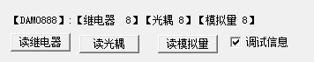
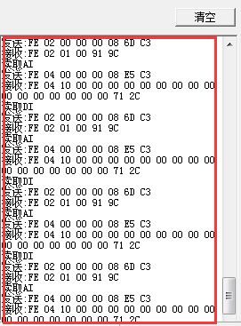
指令生成说明：对于下表中没有的指令，用户可以自己根据modbus协议生成，对于继电器线圈的读写，实际就是对modbus寄存器中的线圈寄存器的读写，上文中已经说明了继电器寄存器的地址，用户只需生成对寄存器操作的读写指令即可。例如读或者写继电器1的状态，实际上是对继电器1对应的线圈寄存器00001的读写操作。

4、指令列表
情景 | RTU格式（16进制发送） | ASCII格式（ASCII格式发送）
查询四路状态 | FE 01 00 00 00 04 29 C6 | 3A 46 45 30 31 30 30 30 30 30 30 30 34 46 44 0D 0A (:FE0100000004FD )
查询指令返回信息 | FE 01 01 00 61 9C | 3A 46 45 30 31 30 31 30 30 30 30 0D 0A ( :FE01010000 )
控制第一路开 | FE 05 00 00 FF 00 98 35 | 3A 46 45 30 35 30 30 30 35 46 46 30 30 46 39 0D 0A（:FE050005FF00F9）
控制返回信息 | :FE 05 00 00 FF 00 98 35 | 3A 46 45 30 35 30 30 30 35 46 46 30 30 46 39 0D 0A（:FE050005FF00F9）
控制第一路关 | FE 05 00 00 00 00 D9 C5 | 3A 46 45 30 35 30 30 30 30 30 30 30 30 46 44 0D 0A  （:FE0500000000FD）
控制返回信息 | FE 05 00 00 00 00 D9 C5 | 3A 46 45 30 35 30 30 30 30 30 30 30 30 46 44 0D 0A（:FE0500000000FD）
控制第二路开 | FE 05 00 01 FF 00 C9 F5 | 3A 46 45 30 35 30 30 30 31 46 46 30 30 46 44 0D 0A
控制第二路关 | FE 05 00 01 00 00 88 05 | 3A 46 45 30 35 30 30 30 31 30 30 30 30 46 43 0D 0A
控制第三路开 | FE 05 00 02 FF 00 39 F5 | 3A 46 45 30 35 30 30 30 32 46 46 30 30 46 43 0D 0A
控制第三路关 | FE 05 00 02 00 00 78 05 | 3A 46 45 30 35 30 30 30 32 30 30 30 30 46 42 0D 0A
控制第四路开 | FE 05 00 03 FF 00 68 35 | 3A 46 45 30 35 30 30 30 33 30 30 30 30 46 41 0D 0A
控制第四路关 | FE 05 00 03 00 00 29 C5 | 3A 46 45 30 35 30 30 30 33 30 30 30 30 46 41 0D 0A

5、指令详解

5.1、继电器输出
控制1路继电器（以第一路开为例，其他通道参照本例）
发送码：FE 05 00 00 FF 00 98 35
字段 | 含义 | 备注
FE | 设备地址 | 这里为广播地址
05 | 05指令 | 单个控制指令
00 00 | 地址 | 要控制继电器寄存器地址
FF 00 | 指令 | 继电器开的动作
98 35 | CRC16 | 前6字节数据的CRC16校验和
继电器卡返回信息：
返回码：FE 05 00 00 FF 00 98 35
字段 | 含义 | 备注
FE | 设备地址 | 这里为广播地址
05 | 05指令 | 单个控制指令
00 00 | 地址 | 要控制继电器寄存器地址
FF 00 | 指令 | 继电器开的动作
98 35 | CRC16 | 前6字节数据的CRC16校验和

5.2、继电器状态
查询4路继电器
发送吗：FE 01 00 00 00 04 29 C6
字段 | 含义 | 备注
FE | 设备地址 | 这里为广播地址
01 | 01指令 | 查询继电器状态指令
00 00 | 起始地址 | 要查询的第一个继电器寄存器地址
00 04 | 查询数量 | 要查询的继电器数量
29 C6 | CRC16 | 前6字节数据的CRC16校验和
继电器卡返回信息：
返回码：FE 01 01 00 61 9C
字段 | 含义 | 备注
FE | 设备地址
01 | 01指令 | 返回指令：如果查询错误，返回0x81
01 | 字节数 | 返回状态信息的所有字节数。1+(n-1)/8
00 | 查询的状态 | 返回的继电器状态。  Bit0:第一个继电器状态  Bit1:第二个继电器状态  。。。。。。。  Bit7:第八个继电器状态
61 9C | CRC16 | 前6字节数据的CRC16校验和

5.3、闪开闪闭指令
闪开闪闭指令解析
闪开发送码：FE 10 00 03 00 02 04 00 04 00 0A 41 6B
闪断发送码：FE 10 00 03 00 02 04 00 02 00 0A A1 6A
字段 | 含义 | 备注
FE | 设备地址
10 | 10指令 | 查询输入寄存器指令
00 03 | 继电器地址 | 要控制的器地址
00 02 | 控制命令数量 | 要对继电的命令个数
04 | 字节数 | 控制信息命令的的所有字节数。1+(n-1)/8
00 04/00 02 | 指令 | 闪开闪闭指令
00 0A | 延时时间 | 00 0A为十六进制换为十进制则为间隔时间
41 6B | CRC16
返回码：FE 10 00 03 00 02 A5 C7
字段 | 含义 | 备注
FE | 设备地址
10 | 10指令 | 返回指令：如果查询错误，返回0x82
00 03 | 设备地址 | 查询设备的地址
00 02 | 接收命令数 | 设备接受的命令个数
A5 C7 | CRC16 | 校验位

5.4、全开全关指令
全开全关指令解析
全开发送码：FE 0F 00 00 00 04 01 FF 31 D2
全断发送码：FE 0F 00 00 00 04 01 00 71 92

字段 | 含义 | 备注
FE | 设备地址
0F | 0F指令 | 返回指令：如果查询错误，返回0x82
00 00 | 起始地址
00 04 | 控制数量 | 控制的继电器数量
01 | 字节数 | 发送命令字节数
FF （或00） | 全开全关命令 | FF 全开命令 00 全关命令
31 D2（或71 92） | CRC16 | 校验位

全断全开返回码：FE 0F 00 00 00 04 40 07
字段 | 含义 | 备注
FE | 设备地址
0F | 0F指令 | 返回指令：如果查询错误，返回0x82
00 00 | 起始地址
00 04 | 数量 | 返回信息的继电器数量
40 07 | CRC16 | 校验位

十二、常见问题与解决方法
1、继电器板卡供电后使用232接口无法建立通信，无法控制
首先测试不同波特率是否可以控制，485接口注意A+、B-线以及屏蔽线，屏蔽线不是必须，但在通信误码率大的情况下必须接上，即便距离很近也可能出现此类情况。
2、485总线，挂载了大于1个的设备，我以广播地址255发送继电器1吸和，但并不是所有模块的继电器1吸和
广播地址在总线上只有一个设备时可以使用，大于1个设备时请以拨码开关区分地址来控制，否则会因为模块在通信数据的判断不同步上导致指令无法正确执行。
3、西门子PLC与设备不能正常通讯
西门子485总线AB定义与设备相反。

十三、技术支持联系方式
联系电话：4008128121、010-82899827/1-803
联系QQ：4008128121

